ПРОЖЕКТОР ДАЛЬНЕГО СВЕТА НА ОСНОВЕ СЕРНОЙ ЛАМПЫ
Терещенко В.В., Фролова Т.И.
Харьковский национальный университет радиоэлектроники
61166, Харьков, пр. Ленина, 14, каф. ФОЭТ, тел. (057) 702-14-84
E-mail: tereshenko.valery@yandex.ru
In this paper we consider the possibility of using sulfur lamp in the automotive industry. A reduced comparison between different light sources and a variety of reflective systems. Calculated parameter range the luminosity of the reflector curve Sisley light, as well as its analytical calculation.

Каждую минуту прогресс во всех областях науки и техники движется вперед, на замену одним технологиям уже появляются другие, более новые, перспективные, качественные и, что немало важно, экономичные. Так несколько лет назад в автомобильном производстве были использованы ксеноновые фары, которые, в свое время, послужили заменой галогенным. В этой работе рассмотрен прожектор дальнего света,основанный на серной лампе, к её преимуществам по сравнению с предыдущими типами ламп относятся: повышенная светоотдача, расширенный спектр излучения, приближенный к солнечному.
На сегодняшний день одной из перспективних областей применения безэлектродной серной лампы является создание источников освещения прожекторного типа (прожекторы для кинозалов, для спортивных площадок, мостов, туннелей). Перспективным является также применение этой лампы в автомобильной промышленности (автомобильные фары).
В даннойработе представлена сравнительная характеристика нескольких отражательных систем в сочетании с различными источниками света, а также разработка серной лампы. В качестве объекта исследований были взяты такие источники света: галогенная Н8, ксеноновая Н1. Анализ их характеристик позволил рассмотреть, что серная лампа охватывает весь диапазон длин волн и ее спектр не прерывистый, а сплошной, что значительно улучшает восприятие цветовой гаммы в ночное время суток. Работа системы освещения основана на принципах генерирования излучения, распределения и перераспределения в пространстве электромагнитных излучений оптической области спектра. Органами зрения воспринимаются видимые излучения с длиной волны в диапазоне 380-760 нм. При совокупном воздействии излучения данного диапазона воспринимаются органом зрения как белый свет, который, в свою очередь, состоит из однородных излучений. Сплошным спектром также обладает и ксеноновая лампа, но для человеческого глаза немаловажно не только полноценное восприятие цветов, но и комфорт. Человеческий глаз имеет участок в диапазоне длин волн при, котором он находится в состоянии комфорта – это 555 нм. (зеленый цвет).
Отражатели рассматривались конструкции наиболее распространенные на сегодняшний день: параболоидный, эллипсоидный.Eсли корпус имеет параболическую форму, то лампочка располагается таким образом, чтобы каждый отраженный от поверхности отражателя луч света выходил из фары по горизонтальной линии (рис. 1, а). Далее, покидая область фары, луч света проходит через установленную линзу, преломляющую и направляющую его к поверхности земли под небольшим углом.
Фары оборудованные управляющим элементом, отвечающим за положение щитка (рис.1, б). Если щиток установлен, то включен ближний свет, если же щиток убирается, то освобождается оставшийся световой поток и включается дальний свет.
Параболоидный отражатель имеет более упрощенную форму для расчетов, но простота ведет за собой меньшую дальность светимости и силу света чем у эллипсоидного отражателя. Распространение светового потока на дороге управляется с помощью установленной рефлекторной линзы на выходе отражателя. Она распределяет световой поток в соответствие с нормативными нормами. Так свет на встречную полосу должен распространятсяна малую дистанцию (50 метров), основной световой поток направлен на свою полосу( от 100 до 150 метров), а также освещается и обочина для своевременного рассмотрения дорожных знаков и пешеходов(70 метров).

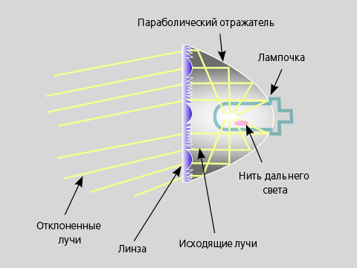  а) |  | 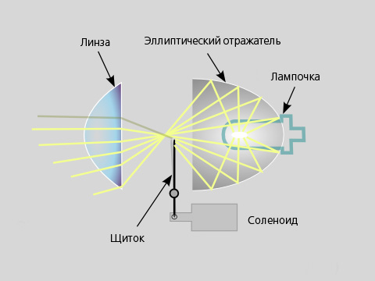  б)
Рисунок 1- Изображение отражательных систем

Параметры, влияющие на расчеты автомобильных фар представлены на таблице 1.
Таблица 1 – Характеристики ламп
Характеристика | Галогенная лампа | Ксеноновая лампа | Серная лампа
Потребляемая мощность (W) | 55 | 35 | 50
Яркость (cd) | 67500 | 165000 | 155000
Освещенность (lm) | 1550 | 1900-3200 | 6300
Время работы (ч) | 400 | 2000 | 50000

В работе рассчитывается геометрические параметры прожектора дальнего света на основе серной лампы с возможностью его применения в качестве автомобильной фары.
Анализируя табличные данные видно, что потребляемая мощность серной лампой больше чем у ксеноновой, яркость источника света ксеноновой и серной ламп в два раза больше чем у галогенной, но разница в 10 кcd в процессе расчета дало большое расхождение в результатах. Бесспорным является преимущество серного источника света в параметрах освещенности и времени работы, но при времени работы источника света источник питания (магнетрон) может работать только 4000 часов.
Проведенные расчеты показали, что геометрические параметры фары с серной лампой позволяют устанавливать их в малогабаритные автомобили. Диаметр светящего отверстия серной лампы равен 5.7 см. Стандарт дальности светимости автомобильной фары от 100 до 150 метров. Полученные результаты по дальности светимости у серной лампы составляют 151 метр, в то время как ксеноновая лампа светит на 129 метров. Галогенная лампа ввиду устаревания показала результаты всего 98 метров. Результаты по расчетам силы света показали, что у ксеноновой лампы они выше. Аналитической же расчет силы света разделил световой поток на две части. Первая часть светового потока (основная) направлена на дорогу, вторая же часть (рассеянная) освещает остальное пространство. Пространство основного светового потока серной лампы приблизительно равно с ксеноновой лампой, но рассеянный световой поток у серной лампы меньше чем у ксеноновой и галогенной.
На данный момент результаты, полученные от безэлектродной серной лампы, многообещающие. Проблема состоит только в технической реализации системы электропитания. Так как серная лампа получает питание от СВЧ поля, а на данный момент из источников питания сейчас только магнетрон, то до момента создания нового источника питания производство не может быть реализовано. В дальнейшем будет рассмотрена возможность применения альтернативного источника питания, в этом случае рациональным будет обратиться к серному источнику света.

